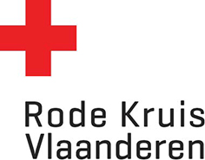

# Donorcentra Rode Kruis-Vlaanderen in de kijker

|  |  |  |
| --- | --- | --- |
| **Donorcentra** | **Startdatum** | **Einddatum** |
| Gent | 26 juni | 30 juni |
| Geel | 3 juli | 7 juli |
| Aalst | 10 juli | 14 juli |
| Edegem | 17 juli | 21 juli |
| Genk | 24 juli | 28 juli |
| Brugge | 31 juli | 4 augustus |
| Leuven | 7 augustus | 11 augustus |
| Mechelen | 14 augustus | 18 augustus |
| Turnhout | 21 augustus | 25 augustus |
| Kortrijk | 28 augustus | 1 september |